**ĐỀ KIỂM TRA GIỮA HỌC KỲ II NĂM HỌC 2023-2024  
Môn: TOÁN – Lớp 7  
Thời gian**: 90 phút (không kể thời gian giao đề)

Phần 1. Trắc nghiệm (4,0 điểm) Hãy khoanh tròn vào phương án đúng trong mỗi câu dưới đây:

**Câu 1 .** Trong các cặp tỉ số sau, cặp tỉ số nào lập thành một tỉ lệ thức?

A. 12:18 và $\frac{2}{11}:\frac{3}{11}$. B. – 12:18 và $\frac{2}{11}:\frac{3}{11}$.

C. 12:18 và $\frac{-2}{11}:\frac{3}{11}$. D. – 12:18 và $\frac{-2}{11}:\frac{-3}{11}$.

**Câu 2.** Từ tỉ lệ thức $\frac{a}{b}=\frac{c}{d}$ suy ra

A. $\frac{a}{b}=\frac{a+c}{b+d}$ B. $\frac{a}{b}=\frac{a+b}{b+d}$ C. $\frac{a}{b}=\frac{a-c}{d-b}$ D. $\frac{c}{d}=\frac{c+b}{a+b}$

**Câu 3.** Biết rằng x và y là 2 đại lượng tỉ lệ nghịch và x = -2 khi y = -4, y tỉ lệ nghịch với x theo hệ số tỉ lệ

|  |  |  |  |
| --- | --- | --- | --- |
| 1. 2 | 1. -2 |  | 1. 8 |

**Câu 4.** Kết quả thí nghiệm về nhiệt độ sôi của nước của 4 bạn học sinh sau khi đun sôi nước được ghi lại như sau. Kết quả đo nào chính xác?

|  |  |  |  |
| --- | --- | --- | --- |
| **A.** 1000 C | **B.** 960 C | **C.** 980 C | **D.** 970 C |

**Câu 5.** Trong các phát biểu sau dữ liệu nào **không phải** là số liệu?

|  |
| --- |
| **A.** Điểm trung bình cuối năm của các môn học. |
| **B.** Xếp loại thi đua khen thưởng của học sinh cuối năm. |
| **C.** Số học sinh đạt loại giỏi môn Toán. |
| **D.** Số học sinh dưới trung bình môn Toán. |

**Câu 6.** Để biểu diễn sự thay đổi của một đại lượng theo thời gian ta dùng

|  |  |
| --- | --- |
| **A.** Biểu đồ hình quạt tròn. | **B.** Biểu đồ cột kép. |
| **C.** Biểu đồ đoạn thẳng. | **D.** Biểu đồ tranh. |

**Câu 7.** Biểu đồ ở ***Hình 1*** dưới đây biểu diễn tỉ lệ học sinh lựa chọn môn học yêu thích nhất tại một trường THCS. Môn học nào dưới đây được nhiều học sinh yêu thích nhất?

|  |  |  |
| --- | --- | --- |
| **A.** Ngữ văn. | **B.** Toán. |  |
| **C.** Ngoại ngữ. | **D.** Lịch sử và Địa lí. |

***Hình 1***

**Câu 8.** Để bố trí đội ngũ nhân viên phục vụ, quản lí một cửa hàng ăn trưa đã đếm và ghi lại số lượng khách đến cửa hàng tại một số thời điểm cho kết quả như sau:

|  |  |  |  |  |  |
| --- | --- | --- | --- | --- | --- |
| **Thời điểm (giờ)** | 10 | 11 | 12 | 13 | 14 |
| **Số khách** | 15 | 25 | 35 | 20 | 10 |

Vào khoảng thời gian nào thì cửa hàng cần nhiều nhân viên phục vụ nhất?

|  |  |  |  |  |  |  |
| --- | --- | --- | --- | --- | --- | --- |
| **A.** 10 giờ | | **B.** 11 giờ | | **C.** 12 giờ | **D.** 13 giờ | |
|  |  | |  | | |

**Câu 9.** Biến cố “Ngày mai có mưa rào và dông ở Nam Định” là

|  |  |
| --- | --- |
| **A.** Biến cố chắc chắn. | **B.** Biến cố ngẫu nhiên. |
| **C.** Biến cố không thể. | **D.** Biến cố đồng khả năng. |

**Câu 10.** Khi bắt đầu trận đấu bóng đá, trọng tài cho hai đội trưởng của hai đội bốc thăm để xem đội nào giao bóng trước. Xác suất để mỗi đội được giao bóng trước là

|  |  |  |  |
| --- | --- | --- | --- |
| **A.** 0 | **B.** 1 | **C.** 50% | **D.** 25% |

**Câu 11. [NB8]** Cho ABC với AM là trung tuyến, G là trọng tâm của tam giác (hình vẽ), khảng định nào sau đây đúng

|  |  |  |
| --- | --- | --- |
|  |  |  |
| 1. GM =  AG | 1. GM =  AM |

**Câu 12 .** Chọn câu ***sai***

A. Tam giác đều có ba góc bằng nhau và bằng 60°

B. Tam giác đều có ba cạnh bằng nhau.

C. Tam giác cân là tam giác đều.

D. Tam giác đều là tam giác cân.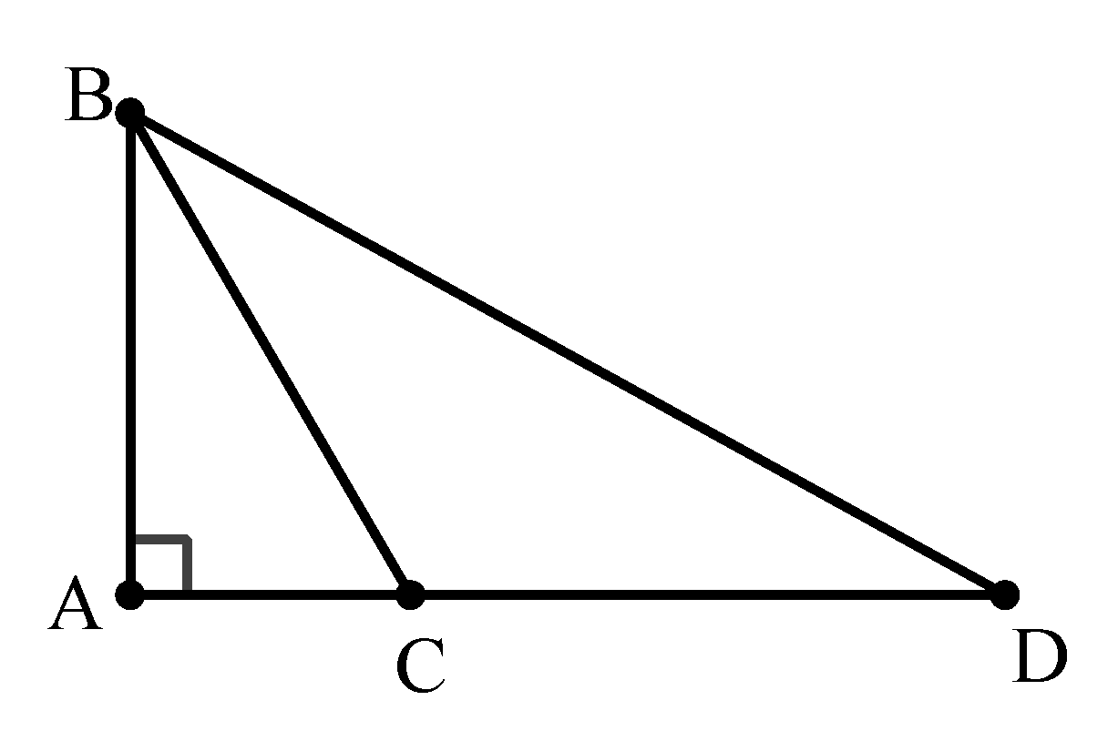

**Câu 13 .** Cho hình vẽ bên. So sánh AB, BC, BD ta được:

A. AB > BC > BD. B. AB < BC < BD.

C. BC > BD > AB. D. BD < AB < CB.

**Câu 14.** Một tam giác cân có số đo góc ở đáy bằng 400 thì số đo góc ở đỉnh là

A. 600. B. 900. C. 1000. D. 500.

**Câu 15. Tam giác ABC có AB = 3cm, AC = 4cm, BC = 5cm.Khi đó có**

1. $\hat{C}>\hat{B}$. B. $\hat{B}>\hat{A}$. C. $\hat{C}>\hat{A}$. D. $\hat{C }$ nhỏ nhất.

**Câu 16.** Điểm cách đều 3 cạnh của một tam giác là giao điểm của

|  |  |
| --- | --- |
| 1. 3 đường trung tuyến | 1. 3 đường cao |
| 1. 3 đường phân giác | 1. 3 đường trung trực |

Phần 2: Tự luận (6,0 điểm)

**Bài 1:** *(0,5 điểm)* Tìm x trong tỉ lệ thức sau: $\frac{4}{x}=\frac{x}{25}$

**Bài 2:** *(0,5 điểm)* Một túi đựng sáu tấm thẻ được ghi các số 6; 8; 10; 12; 15; 16. Rút ngẫu nhiên một tấm thẻ trong túi. Tính xác suất để rút được tấm thẻ có ghi số chia hết cho 5?

**Bài 3:** *(1 điểm)* Nhiệt độ trung bình hàng tháng trong 6 tháng cuối năm tại một địa phương được ghi trong bảng sau:

|  |  |  |  |  |  |  |
| --- | --- | --- | --- | --- | --- | --- |
| **Tháng** | 7 | 8 | 9 | 10 | 11 | 12 |
| **Nhiệtđộ(%C)** | 25 | 24 | 24 | 20 | 20 | 19 |

a) Hãy vẽ biểu đồ đoạn thẳng để biểu diễn dữ liệu trên.

b) Tháng nào có nhiệt độ trung bình cao nhất? Tháng nào có nhiệt độ trung bình thấp nhất? Từ tháng 9 đến tháng 12 nhiệt độ trung bình đã giảm bao nhiêu độ?

**Bài 4.** *(3 điểm)* Cho ABC cân tại A có AH là đường trung tuyến ứng với cạnh BC.

a) Chứng minh AHB = AHC.

b) Kẻ các đường trung tuyến BM và CN, gọi G là trọng tâm của ABC.

Chứng minhGBC là tam giác cân.

c) Qua điểm C kẻ đường thẳng vuông góc với BC cắt đường thẳng BM tại E, từ điểm G kẻ đường thẳng song song với BC. Chứng minh BC = 2GD.

**Bài 5.** *(1 điểm)* Cho A = , chứng minh rằng 

……………………… Hết…………………..